**Современные изменения климата Среднесибирского региона 2022 год.**

**Температура воздуха**

**1.1 Изменение температуры воздуха на территории Среднесибирского региона.**

На рис.1 представлены временные ряды отклонений температуры воздуха от нормы для территории Среднесибирского региона. За норму принимается базовый период 1991-2020 годы.

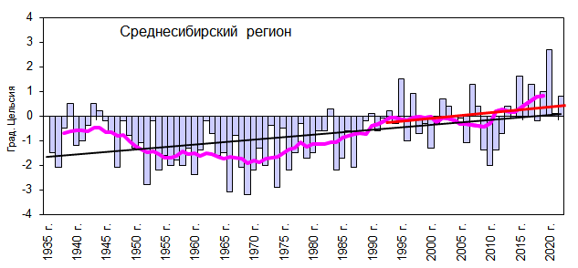

Рис. 1. *Средняя годовая аномалия (1936-2022 гг.) температуры воздуха (ºС) для территории Среднесибирского региона. Столбцы представляют аномалии – отклонения от средней годовой температуры воздуха базового периода 1991-2020 гг. Показаны: 11-летняя скользящая средняя и линейные тренды за периоды: 1936-2022 гг. (черная прямая) и 1993-2022 гг. (красная прямая).*

Анализ многолетних данных на территории Среднесибирского региона указывает на тенденцию к её повышению в среднем на 0,2ºС/10 лет.

Большая протяженность Среднесибирского региона с севера на юг и сложная орография вносят свои коррективы в атмосферные процессы, и как следствие, различия в многолетнем температурном режиме различных территорий региона. Распределение теплых и холодных периодов по разным территориям Среднесибирского региона отличается, и детальный анализ графиков, представленный на рис. 2 и 2*а, 2б,* позволяет выявить эти различия.

Средняя годовая температура воздуха за 2022г. по Среднесибирскому региону получилась -1,6ºС, что выше нормы на 2,1ºС. Исключением были Центральные и Южные районы края и Хакасия, где средние температуры были выше нормы на 0,5-1,2ºС.

Более подробный анализ коэффициента линейного тренда температуры по отдельным территориям позволяет выявить различия в режиме температуры приземного воздуха. Как видно из табл. 1 повышение годовой температуры наиболее интенсивно происходит на Таймыре 1,16 ºС /10 лет, но при движении на юг до южных районов края и Хакассии уменьшается до 0,07 ºС /10 лет. А в Тыве снова увеличивается до 0,18 ºС /10 лет, что более чем в половину меньше среднего многолетнего тренда региону.

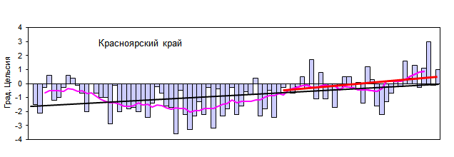

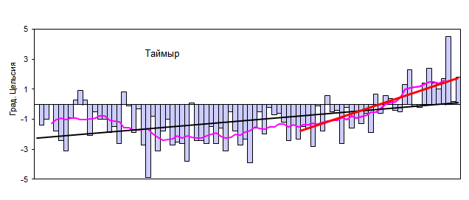

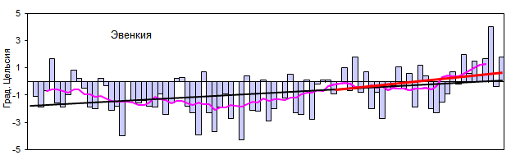

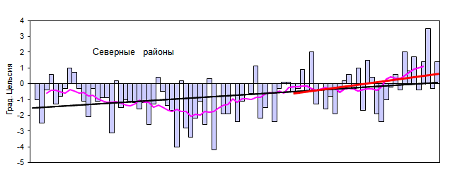

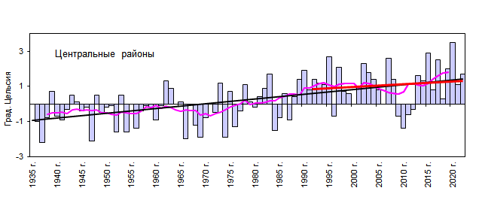

Рис. 2а. (продолжение рис. 2б)

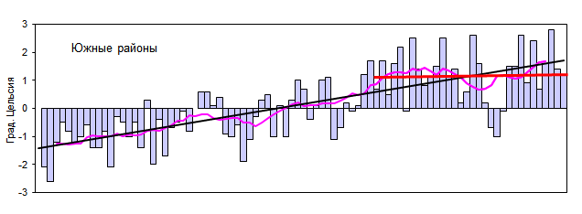

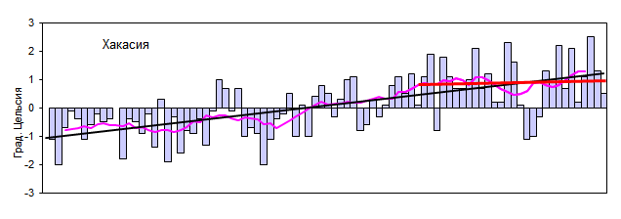

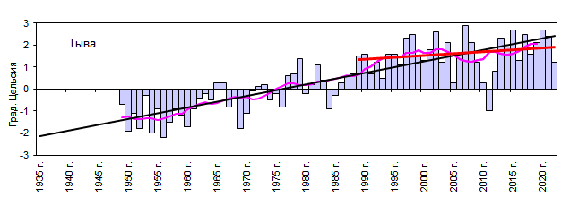

Рис. 2б. *Средняя годовая аномалия (1936-2022 гг.) температуры воздуха (ºС) для районов Среднесибирского региона. Столбцы представляют аномалии – отклонения от средней годовой температуры воздуха базового периода 1991-2020 гг. Показаны: 11-летняя скользящая средняя и линейный тренд за периоды: 1936-2022 гг. (черная прямая) и 1993-2022 гг. (красная прямая).*

Таблица 1.

Оценка линейного тренда территориально-осредненных годовых температур приземного воздуха за 1993-2022 гг. для Среднесибирского региона.

|  |  |  |  |
| --- | --- | --- | --- |
| Регионы | Td, ºС от нормы | Оценка тренда, ºС /10 лет | |
| 1936-2022 гг. | 1993-2022 гг. |
| Среднесибирский регион | 2.1 | 0.20 | 0.26 |
| Красноярский край | 2.4 | 0.18 | 0.30 |
| Таймырский м.р. | 3.7 | 0.27 | 1.16 |
| Эвенкийский м.р. | 3.2 | 0.21 | 0.44 |
| Северные районы | 2.6 | 0.18 | 0.40 |
| Центральные районы | 1.7 | 0.27 | 0.12 |
| Южные районы | 1.2 | 0.36 | 0.05 |
| Республика Хакасия | 0.5 | 0.26 | 0.07 |
| Республика Тыва | 1.2 | 0.53 | 0.18 |

**1.2 Аномалии температуры воздуха на территории Среднесибирского региона**

 Средняя годовая температура воздуха, пространственно осредненная по Среднесибирскому региону составила -1,6 0С, что выше нормы на 2,1 0С. В ранжиро­ванном ряду данных она заняла 8 место.

На рис.3 представлено пространственное распределение аномалий тепла и холода на территории Среднесибирского региона.

В области максимального потепления находилась территория Таймыра. В течение года складывающиеся погодные условия на полуострове, способствовали формированию повышенного температурного фона. Причем наиболее значительные отклонения от нормы сформировались на побережье Карского моря, а их величина варьировала в пределах от +1 0С до +4 0С.

В последнее десятилетие территория Таймыра стабильно превышает температурную норму, и прошедший год не стал исключением. Положительная аномалия на Таймыре наблюдалась во все сезоны. В итоге территориально осреднённая годовая температура воздуха составила -11,4 0С, что выше нормы на +3,7 0С.

Рис. 3. *Средние годовые аномалии приземной температуры воздуха, ºС.*

На территории Северо-Сибирской низменности, и в устье р. Енисей положительные аномалии варьировали в пределах +3,6 0С…. +4,7ºС выше нормы. Анализируя карту аномалий температуры, можно отметить плато Путорана, где температура превышала норму на +3ºС.

По мере продвижения вглубь материка величина аномалии убывает, достигая минимума в степных южных районах Красноярского края и Хакасии (-0,2…-1,0 0С). Наибольший вклад в отрицательную составляющую внесла холодная погода весеннего сезона, когда в отдельные периоды, температура воздуха была ниже нормы на -7,0 0С это территория юго-восточной части Хакасско-Минусинской котловины. Обратная направленность изменения величины температурной аномалии в весенний период наблюдалась в центральной части хребта Кузнецкого Алатау и в межгорной впадине Северо-Минусинской котловине, где отклонения от нормы увеличивались, достигая +4,0…+4,7 0С.

Таблица 2

Средняя температура воздуха, ее норма и место в ранжированном ряду

по Среднесибирскому региону

|  |  |  |  |
| --- | --- | --- | --- |
| Регионы | Средняя  темпера­тура  воздуха, ºС | Норма  темпера­туры  воздух, ºС | Место в  ранжи­рованном  ряду |
| Среднесибирский регион | -1.6 | -3.7 | 8 |
| Красноярский край | -1.8 | -4.2 | 7 |
| Таймырский м.р. | -8.6 | -12.3 | 4 |
| Эвенкийский м.р. | -4.9 | -8.1 | 4 |
| Северные районы | -1.7 | -4.3 | 7 |
| Центральные районы | 1.3 | -0.4 | 12 |
| Южные районы | 0.9 | -0.3 | 20 |
| Республика Хакасия | 0.8 | 0.3 | 33 |
| Республика Тыва | -2.2 | -3.3 | 28 |

**Атмосферные осадки**

**2.1 Наблюдаемые изменения количества атмосферных осадков.**

Временной ряд осреднённого по Среднесибирскому региону годового количества осадков позволяет проследить изменение годовых сумм осадков за длительный период. Несмотря на сложность многолетних колебаний осадков, из рисунка 1 представляется возможным выделить периоды с большим и малым количеством по отношению к норме. За 86-летний промежуток времени прослеживается два многоводных периода (1947-1972 гг. и 1997-2019 гг.). Интересно заметить, что в оба периода выделяются продолжительные фазы, в которые не отмечены годы с недостатком увлажнения осадков: 1951-1963 гг. и 2001-2011 гг. Период дефицита увлажнения расположился между 1973 и 1996 годами.

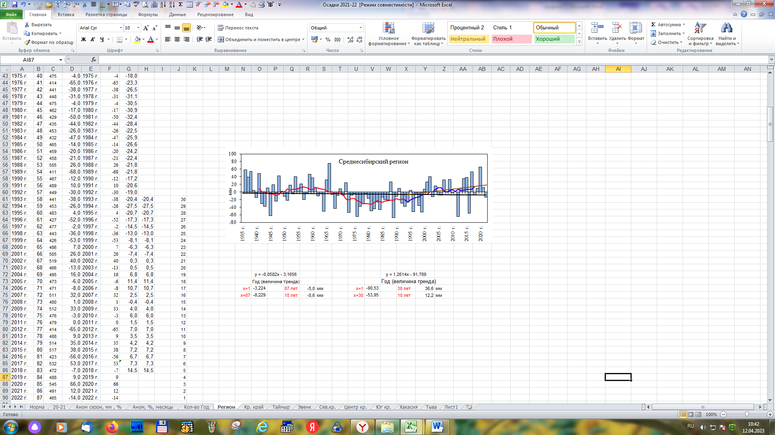

Рис.1. *Годовая аномалия (1936-2022 гг.) количества осадков (мм) для территории Среднесибирского региона. Столбцы представляют аномалии – отклонения от средней суммы осадков базового периода 1991 – 2020 гг. Показаны: 11-летняя скользящая средняя, линейный тренд за период 1936 – 2022 гг. и линейный тренд за тридцатилетие 1993 – 2022 гг.*

Особого внимания заслуживают годы с экстремально большими суммами осадков. На общем фоне выделяется 1966 г., в продолжение которого накопилось 554 мм. Наибольший вклад в годовые осадки внесли обильные снегопады, обрушившиеся на территорию центральных и южных районов Красноярского края в первую половину зимы. Метеорологические станции на этой территории все без исключения зафиксировали увеличение количества осадков в 1,5-2,7 раза больше сезонной нормы. Следующим в ранжированном ряду был 1936 год, в течение которого собралось 537 мм. Третьим по счету стал 1938 г. с годовой суммой осадков 533 мм. В 2022 году территориально осредненное количество осадков составило 470 мм, меньше нормы на 9%.

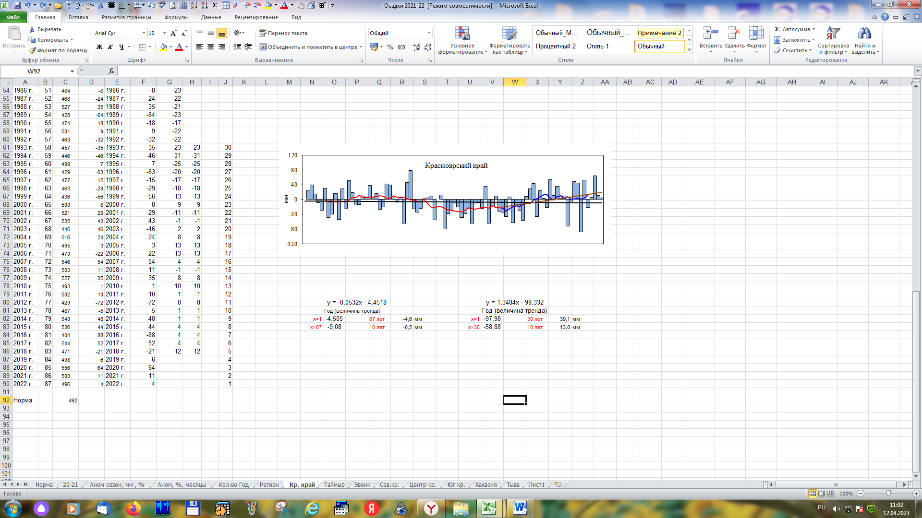

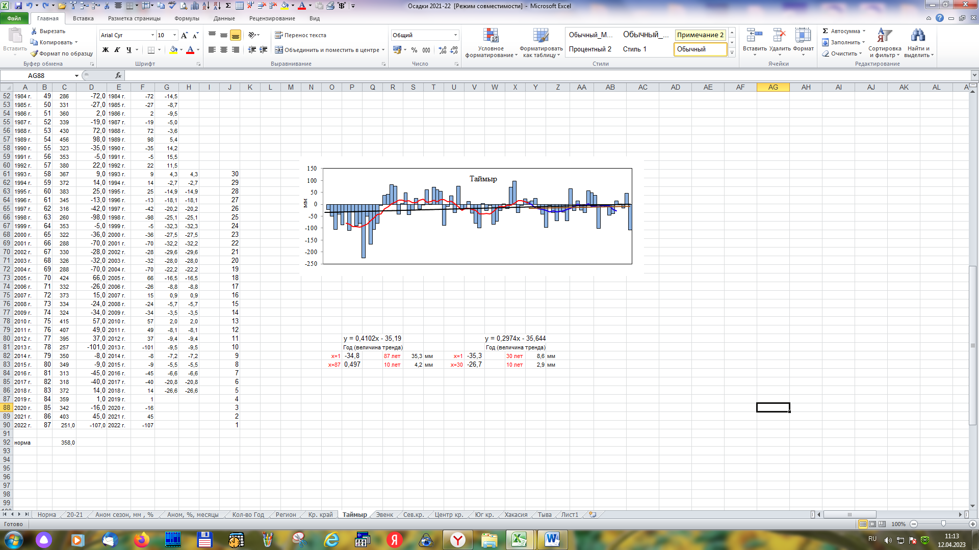

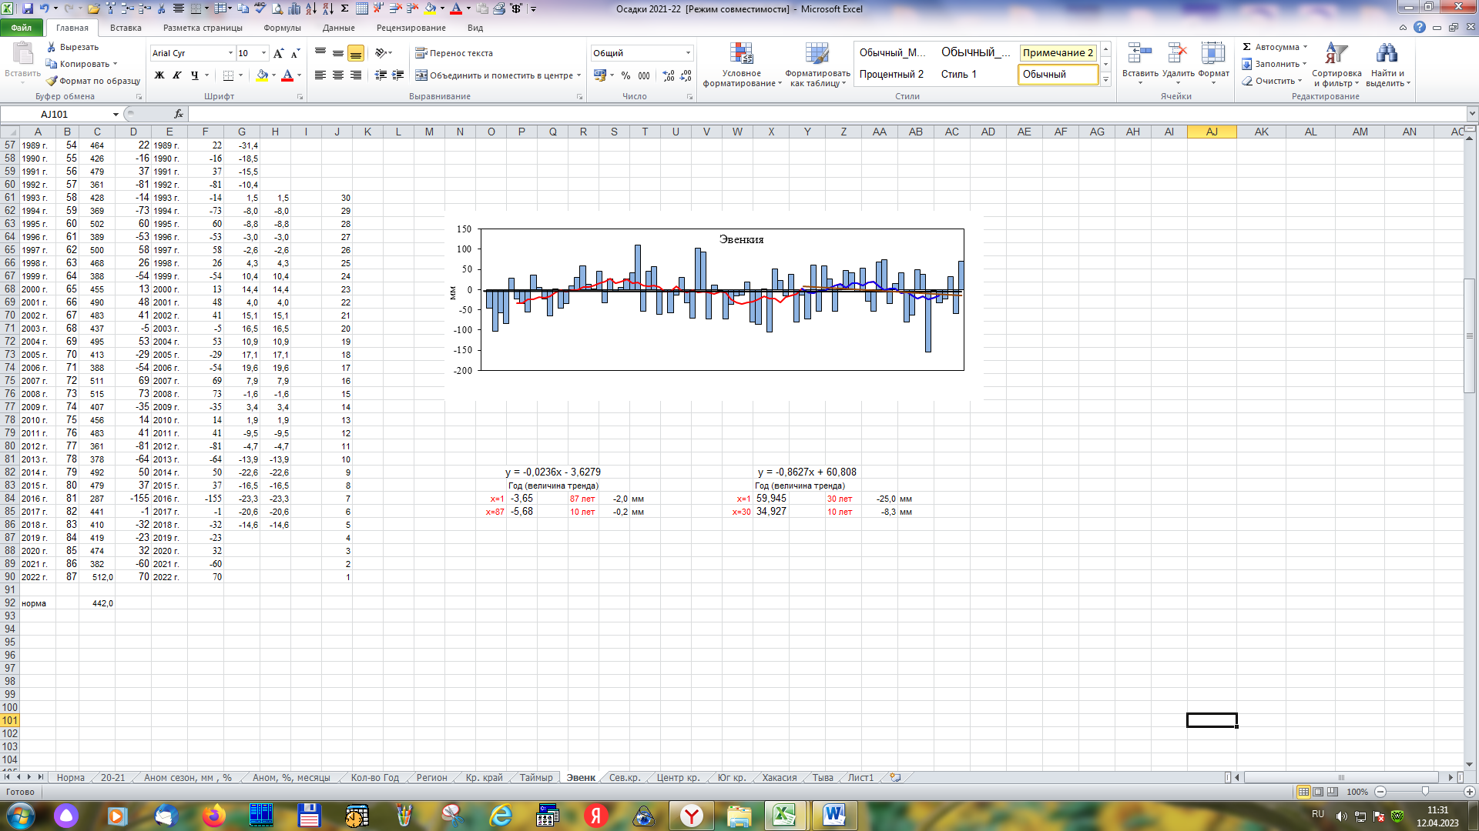

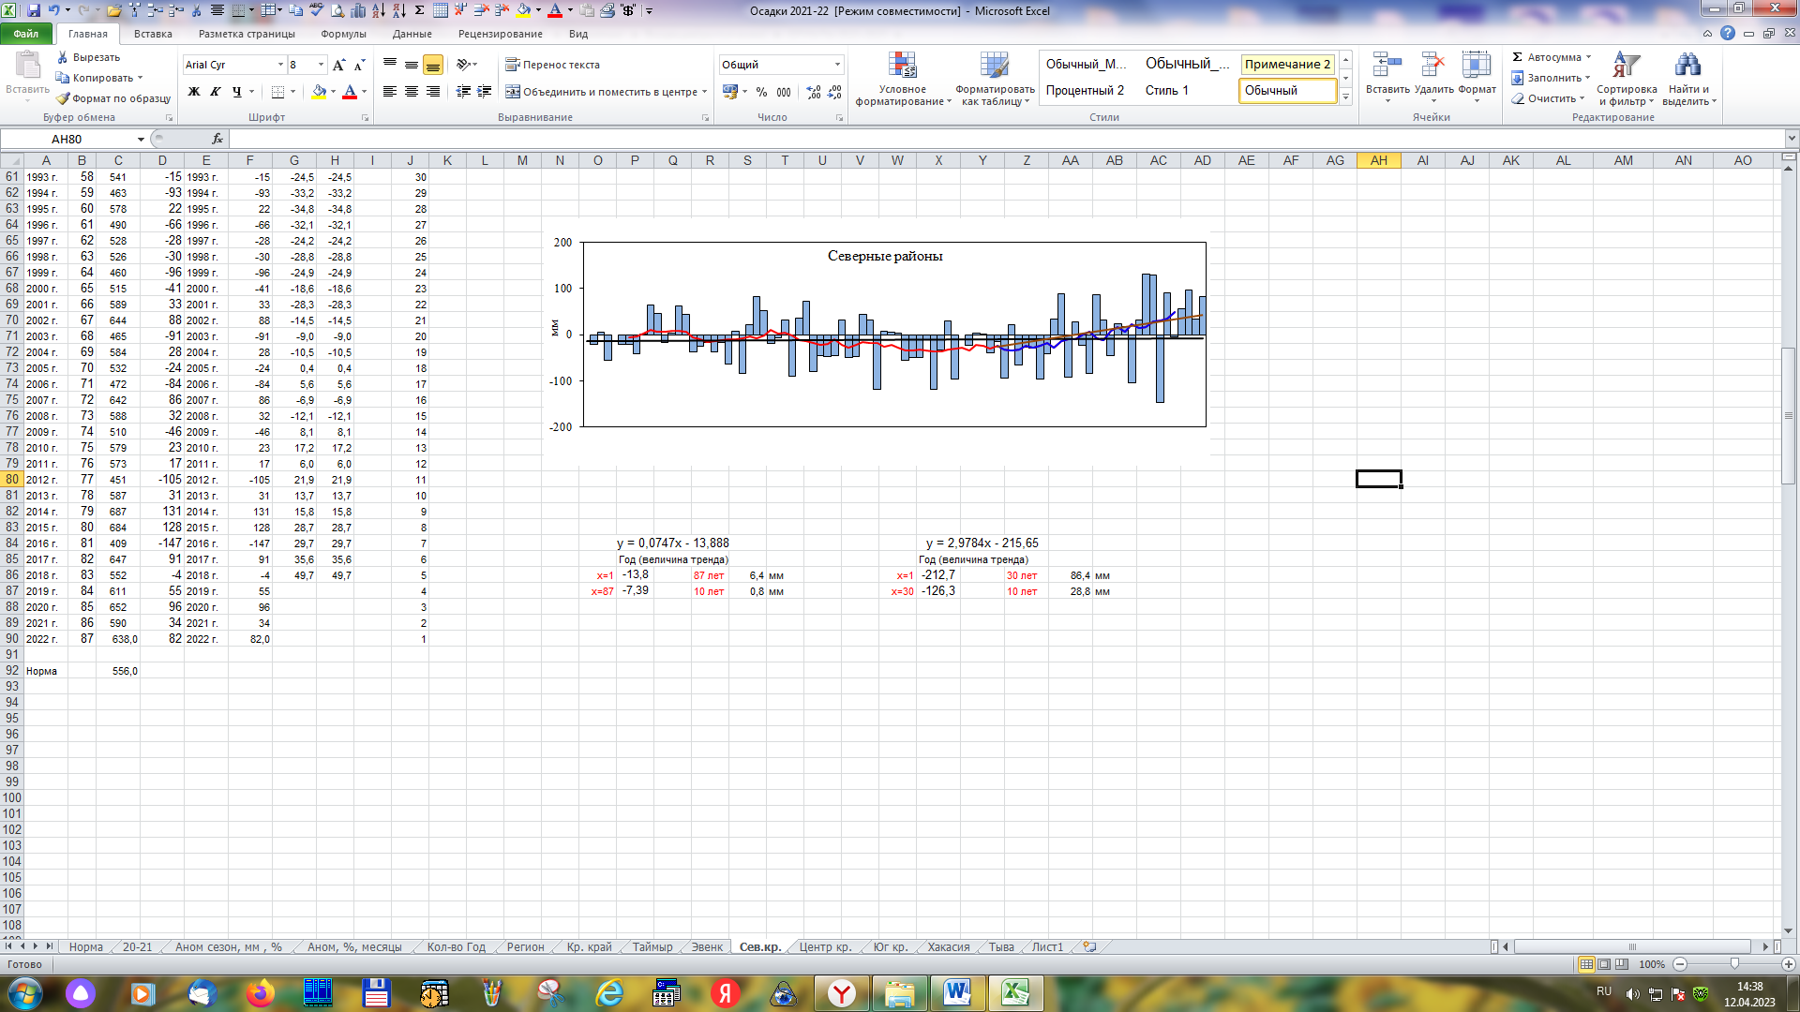

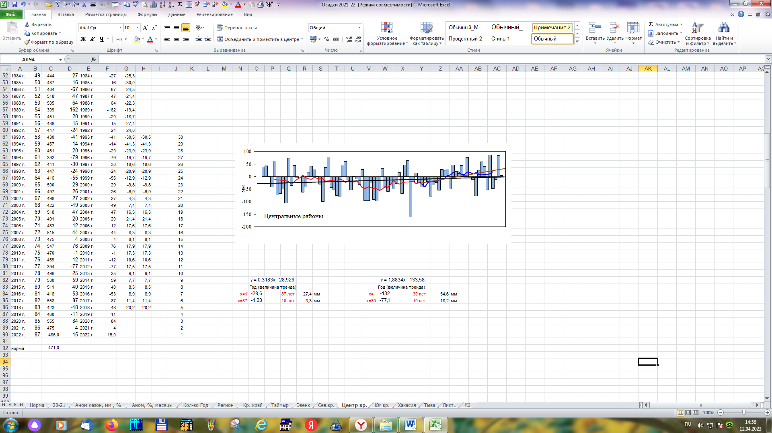

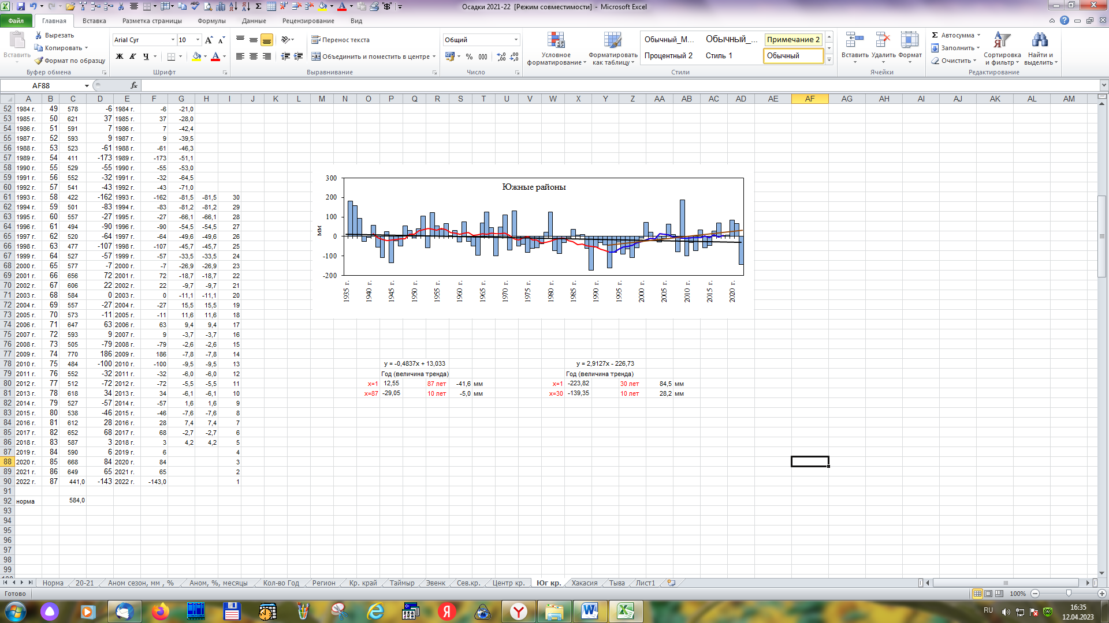

Рис. 2а (продолжение рис. 2б)

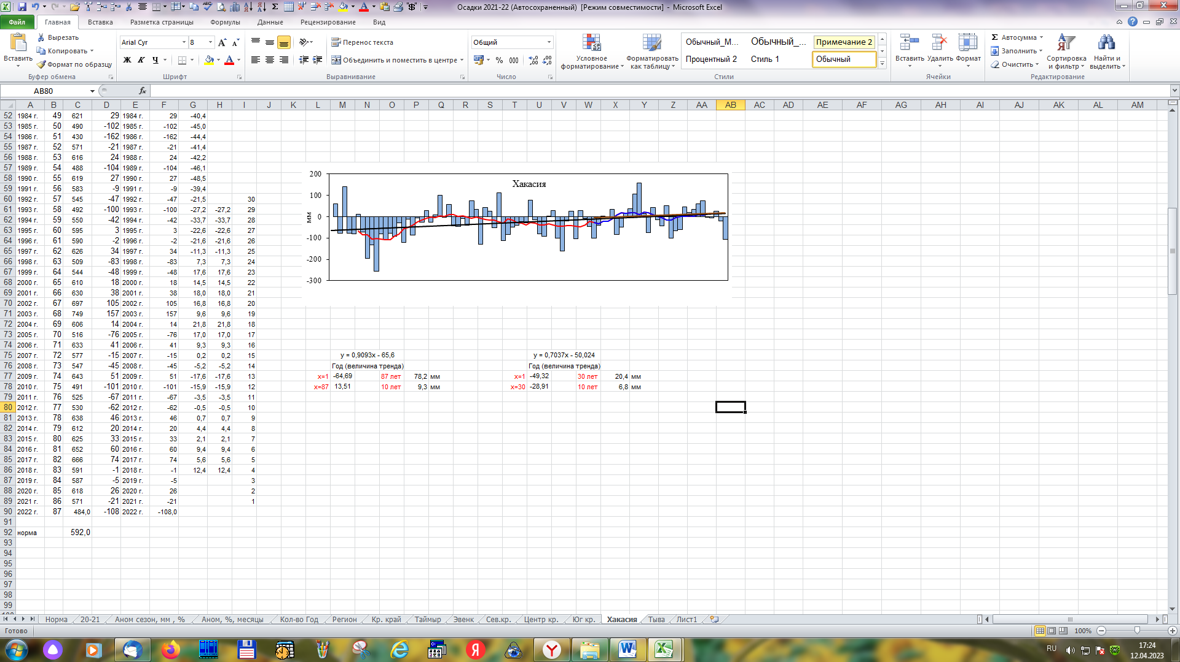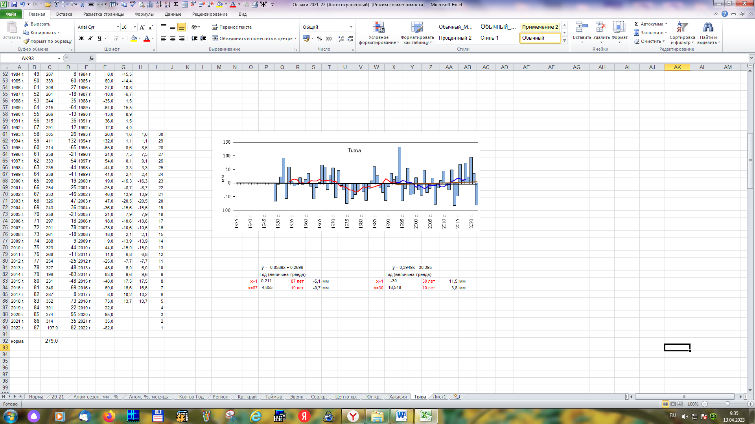

Рис.2б. *Годовые территориально осредненные аномалии количества осадков (мм) для районов Среднесибирского региона. Столбцы представляют аномалии – отклонения от средней суммы осадков базового периода 1991-2020 гг. Показаны 11-летняя скользящая средняя, линейный тренд за период 1936 – 2022 гг. (черная прямая) и линейный тренд за период 1993 – 2022 гг. (коричневая прямая).*

Как следует из рисунков, временное распределение осадков в каждом из представленных регионов имеет свои особенности. Одной из причин этого является большая протяженность территории с севера на юг, сложная орография региона, и как следствие, довольно различный характер атмосферной циркуляции. В каждом из регионов четко выраженные периоды с максимальным и минимальным количеством осадков существенно рознятся не только по продолжительности, но и во времени.

Таблица 1

Количество и норма осадков, мм

|  |  |  |
| --- | --- | --- |
| Регионы | Год 2022 | |
| Количество осадков, мм | Норма, мм |
| Среднесибирский регион | 470 | 479 |
| Красноярский край | 502 | 492 |
| Таймыр | 279 | 358 |
| Эвенкия | 512 | 442 |
| Северные районы | 638 | 556 |
| Центральные районы | 486 | 471 |
| Южные районы | 441 | 584 |
| Хакасия | 484 | 592 |
| Тыва | 197 | 279 |

Результаты наблюдений и сравнительный анализ осадков в 2022 г позволяют сделать выводы о существенном различии накопившегося за год количества осадков на территории Региона.

Дефицит осадков наблюдался на Юге края. Территориально осреднённое годовое количество осадков по муниципальному району составило соответственно 441 мм - это оказалось ниже нормы на 143 мм. Обратная картина сложилась на Севере края. В течение года на территории накопилось 638 мм осадков, превысив норму на 82 мм.

Таблица 2

Аномалия регионально-осредненного годового количества осадков за 2022 г.,

оценка коэффициента линейного тренда и место в ранжированном ряду.

|  |  |  |  |
| --- | --- | --- | --- |
| Регионы | Год 2022 | | |
| b, мм/10 лет  (1936-2022 г.) | b, мм/10 лет  (1993-2022 г.) | Количество  осадков  (% от нормы) |
| Среднесибирский регион | -0,6 | 12,2 | 98 |
| Красноярский край | -0,5 | 13,0 | 102 |
| Таймыр | 4,2 | 2,9 | 78 |
| Эвенкия | -0,2 | -8,3 | 116 |
| Северные районы | 0,8 | 28,8 | 115 |
| Центральные районы | 3,3 | 18,2 | 103 |
| Южные районы | -5,0 | 28,2 | 76 |
| Хакасия | 9,3 | 6,8 | 82 |
| Тыва | -0,7 | 3,8 | 71 |

**2.2 Климатические особенности режима увлажнения**

 Осредненное количество осадков по Среднесибирскому региону составило 470 мм, что ниже нормы на 9 мм. Их распределение по сезонам и территории было неравномерно. Весна осень отличались недостатком увлажнения (74, 98 % от сезонных норм соответственно). В противоположность этому лето было дождливым, сезонное количество осадков превысило норму на 11 %.

Наибольшее превышение нормы годового количества осадков произошло в Эвенкии. В течение года здесь накопилось осадков 512 мм (116 % нормы). За счёт интенсивной циклонической деятельности в зимний и летний период в отдельных районах накопилось от 1,6 до 2,4 норм осадков. Исключение составила лишь территория юго-западных отрогов плато Путорано, где за год всего накопилось 371 мм осадков, что ниже нормы в 1,5 раза.

Достаточно много (103-115 % нормы) зарегистрировано осадков в Центральных и северных районах края.

В Центральных районах после засушливой весны, летняя и осенняя погода наградила непрерывными дождями. В итоге сезонные нормы были перекрыты в 1,1-1,7 раза.

Рис.3. *Отклонение количества осадков*

*(% от нормы) за 2022 год.*

Особое внимание необходимо уделить северному предгорью Енисейского кряжа. Здесь на протяжении всех сезонов регистрировалось увеличение осадков в 1,5-2 раза.

Острый дефицит осадков сложился на территории Минусинской котловины, где за год выпало всего 441 мм осадков, что ниже нормы в 1,5 раза. А так же на юге от столицы республике – города Кызыл в Убсунурской котловине, за год выпало всего 63 мм осадков, засушливым временем года была весна, осадков зарегистрировано 2 мм (11 % нормы).

В то же время на Таймыре годовая составляющая не достигла нормы. Дефицит осадков на полуострове Таймыр наблюдался во все сезоны года, и составил 78 % нормы (279 мм).